Kraainem 06 mai 2023

Chère Sœur, Cher Frère,

Le Grand prieuré général de Belgique Saint-Jean-Baptiste a l’honneur de vous inviter le 24 juin 2023 à l’assemblée générale de l’asbl suivie de la cérémonie de la Saint Jean d’été et d’un barbecue.

Les documents concernant l’assemblée générale seront envoyés séparément aux personnes concernées.

Après l’assemblée générale, tous les chevaliers, écuyers, novices, postulant et leur famille sont les bienvenus pour la cérémonie du solstice d’été et un barbecue.

En annexe vous trouverez les informations complémentaires ainsi que le bulletin d’inscription. Nous attirons votre attention sur le timing strict de l’envoi du bulletin d’inscription et du paiement des activités.

Lieux

Paenhuys
Stoopkensstraat 82
3320 Hoegaarden

Nous espérons pouvoir vous accueillir à Hoegaarden.

Avec nos salutations fraternelles

Non Nobis Domine, Non Nobis, Sed Nomini Tuo Da Gloriam

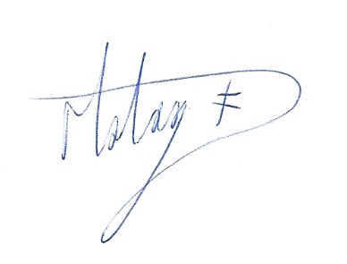

Bernard Matagne
Grand prieur général

PROGRAMME
Samedi 24 juin
De 15h00 à 16h00 assemblée générale (réservé aux membres ayant au minimum le grade de chevalier)

A partir de 16h30 cérémonie du Solstice d’été (ouvert à tous)

Suivi de l’Apéritif et du barbecue

Bulletin d’inscription
(à retourner pour le 15 juin au plus tard à l’adresse
commandeur.huguesdepayens@osmth.be & GPG.Belgique-Belgie@osmth.be)
Nom:
Commanderie: | Grade:

 | Nombre | Prix | Total
Barbecue + apréritif (autres boissons non comprise) |  | 25€ | €
Total: |  |  | €

Le paiement au compte au nom du grand prieuré général BE24 7340 3835 6738 confirme l’inscription.
Veuillez mentionner le nom et le nombre de personnes en communication

Signature

